TÍTULO EM PORTUGUÊS EM NEGRITO, CAIXA ALTA, CENTRALIZADO, FONTE TIMES NEW ROMAN, TAMANHO 12, ESPAÇAMENTO SIMPLES, 20 PALAVRAS NO MÁXIMO

TÍTULO EN ESPAÑOL, EN NEGRITA, CAIXA ALTA, CENTRALIZADO, FUENTES VECES NUEVO ROMANO 12, ESPACIO SIMPLE, UNA LÍNEA DEBAJO DEL TÍTULO

TITLE IN ENGLISH, IN BOLD, CAIXA ALTA, CENTRALIZED, SOURCE TIMES NEW ROMAN 12, SIMPLE SPACING, A LINE BELOW THE TITLE

Presentation: Oral Communication

Primary Author ; Co-author; Co-authorCo-author; Advisor

DOI:https://doi.org/10.31692/2526-7701.VCOINTERPDVAgro.0012

RESUMO
O resumo deve conter no mínimo 250 palavras e no máximo 400 palavras, Times New Roman 11, espaçamento simples. O Resumo deve conter o objetivo do artigo, as bases teóricas, a metodologia utilizada, os resultados encontrados e as conclusões.
Palavras-Chave:Deve conter no mínimo 3 e no máximo 5 palavras-chaves, separadas por vírgula. São palavras características do tema que servem para indexar o artigo.

RESUMEN
El resumen debe contener un mínimo de 250 palabras y un máximo de 400 palabras, Times New Roman 11, a espacio simple. El resumen debe contener el objetivo del artículo, las bases teóricas, la metodología utilizada, los resultados encontrados y las conclusiones.
Palabras Clave:Debe contener un mínimo de 3 y un máximo de 5 palabras clave, separadas por comas. Estas son palabras características del tema que sirven para indexar el artículo.

ABSTRACT
The abstract must contain a minimum of 250 words and a maximum of 400 words, Times New Roman 11, single-spaced. The Abstract must contain the objective of the article, the theoretical bases, the methodology used, the results found and the conclusions.
Keywords: It must contain a minimum of 3 and a maximum of 5 keywords, separated by commas. These are characteristic words of the theme that serve to index the article.

INTRODUCTION
The text can be written in Portuguese, Spanish or English. It must be justified, paragraph 1.25, line spacing 1.5, Times New Roman, font 12, upper and left margins 3 cm and lower and right margins 2 cm. The article must contain between 14 and 20 pages, counting from the summary to the references. In this space, the authors should place the reader in the context of the researched theme, offering a global view of the study carried out, clarifying: the delimitations established in the approach of the subject, the problem, the hypotheses, the objectives and the justifications that led the author to such investigation, which investigations have previously addressed the topic, on which it will be based to discuss the topic, what the methodology used in the work and the contribution of this article on the topic addressed. Notice, this model is already in formatting. Just write following this model and your article will already be within the rules of the event.

THEORETICAL FOUNDATION
In this part of the article, the author must make an exhibition and a discussion of the theories that were used to understand and clarify the problem, presenting them and relating them to the investigated doubt. The reasoning presented will serve as a basis for data analysis, at the time of presentation and discussion of results.

METHODOLOGY
Say what is the nature of the research (qualitative, quantitative), what type (ethnographic, experimental, case study, etc.) the research field and the subjects, which instruments are used and which procedure.

RESULTS AND DISCUSSION
Describe the data obtained and main results, make a relationship between the data obtained and the research hypotheses, present unexpected data that appeared and that you find interesting to highlight. Interpret the results and discuss, based on the theoretical foundation.
In this space it can contain elements, such as: graphs, figures, tables or photos. All of these elements must be enumerated and identified, containing the source. The identification data must be above the figure, in Times New Roman, size 10, centralized. If the source is from the authors, put: Own Source as shown in the images below.

Figure 01:O jogo didático aplicado aos estudantes 2 º série do ensino médio da escola Ceti Fauzer Bucar, Floriano-PI
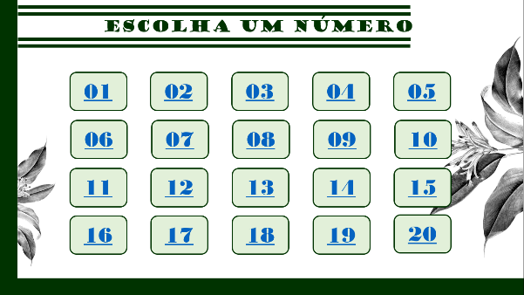
Fonte: Própria (2019).

Chart 01: Incompatibilidade Epistemológica TCP X Primeiras Gerações da Avaliação.
Primeiras gerações da avaliação | Alternativismo construtivo
Ser passivo no processo de construção | Ser ativo no processo de construção
Avaliação de produto ou pontual | Avaliação constituinte da prática
Competição | Colaboração
Dependência | Autonomia
Individualidade | Construção coletiva
Padronização | Diversidade
Repetição | Criação
Fonte:Própria (2019)

Table 01: Inscrição em faculdades locais -2005
Faculdade | Novos alunos | Alunos de graduação | Alterar
Universidade Cedar | 110 | 103 | +7
Faculdade Elm | 223 | 214 | +9
Academia Maple | 197 | 120 | +77
Faculdade Pine | 134 | 121 | +13
Instituto Oak | 202 | 210 | -8
Total | 998 | 908 | 90
Source: Adaptado de Dados fictícios, apenas para fins ilustrativos (2020).

Figure 01:Proteína total (g/L) quantificada nas borras de canola, milho e girassol nos 11 ensaios experimentais.
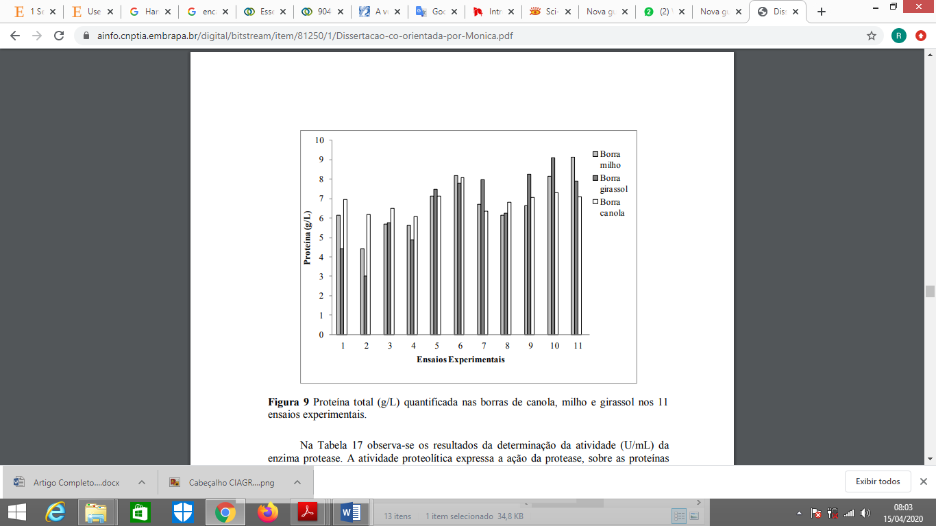
Source: Própria (2019).

CONCLUSIONS
Conclusions and findings are presented. At this moment, they are related to the various ideas developed throughout the work, in a process of synthesis of the main results, with the comments of the author and the contributions brought by the research.
It is also worth remembering that the conclusion is a closure of the work studied, responding to the stated hypotheses and objectives of the study, presented in the Introduction.

REFERENCES
It is a list of books, articles and other elements of authors actually used and referenced throughout the article. Times New Roman 12, spacing is simple, justified text, does not contain a paragraph, the authors are presented in alphabetical order, with a space between them, as shown below:

GUBA, E. G.; LINCOLN, Y. S. Fourth generation evaluation. Newbury Park, London, New Delhi: Sage, 1989.

HOFFMAN, J. Avaliação mediadora: uma prática em construção da pré-escola à universidade. Porto Alegre: Mediação, 2001.

LIMA, K. S. Compreendendo as concepções de avaliação de professores de física através da teoria dos construtos pessoais. Recife, 2008. 163 p. Dissertação (Ensino das Ciências). Departamento de Educação, UFRPE, 2008.

SALES, E. S.; MONTEIRO, I. G. S.; LIMA, K. S. Formação de professor, diretrizes da Educação brasileira para o ensino de Química e Avaliação: saberes docentes essenciais à formação docente. In: VII Colóquio Internacional Educação e Contemporaneidade, 2013, São Cristóvão - SE. Anais do Colóquio Internacional Educação e Contemporaneidade, 2013.

NARDI, R.; CORTELLA, B. S. C. Formação de professores de Física: das intenções legais ao discurso dos formadores. In: XVI Simpósio Nacional de Ensino de Física, 2005, Rio de Janeiro. Caderno de Resumos. São Paulo - SP: Sociedade Brasileira de Física, 2005. v. 1. p. 175-175, 2005.

Course, Institution, xxxxx.@xxxx.com.br
Course, Institution, xxxxx.@xxxx.com.br
Course, Institution, xxxxx.@xxxx.com.br
Course, Institution, xxxxx.@xxxx.com.br

